Тема: Алгоритмы в нашей жизни
Тип урока: урок - объяснение
Цели урока:
Образовательные:
- Формирование умения грамотно излагать свою точку зрения;
- Ввести понятие алгоритма;
- Ознакомить с основными свойствами алгоритмов.
Развивающие:
- Развитие познавательных интересов, навыков работы с компьютером, самоконтроля;
- Развивать логическое и алгоритмическое мышление, умение анализировать делать выводы.
Воспитательные:
- Воспитание информационной культуры учащихся, внимательности, аккуратности, дисциплинированности;
- формировать умение работать в группах, выслушивать друг друга, задавать вопросы.
Продолжительность урока: 45 мин.

ХОД УРОКА

- Организационный момент
Учитель приветствует учащихся, создает доброжелательную, рабочую атмосферу в классе, проверяет готовность к работе, организует внимание учащихся.

- Проверка домашнего задания. Актуализация знаний
- Что такое трафарет?
/пластинки с вырезанными фигурами разных размеров/
- Что такое пиксель?
/рисунок состоит из маленьких квадратных точек разного цвета – пикселей/
- Что называют пиктограммами?
/Небольшие картинки, обозначающие какой – либо объект или действие/
- Назовите главные свойства пиктограммы?
/Простота и выразительность/
- С помощью какой клавиши можно нарисовать строго горизонтальную, вертикальную, наклонную точно под углом 45 градусов линию?
/SHIFT/

- Объяснение новой темы
Алгоритм может представлять собой некоторую последовательность вычислений, а может – последовательность действий нематематического характера.
Но, в любом случае, перед его составлением должны быть четко определены начальные условия и то, что предстоит получить.
Алгоритм – конечная последовательность шагов в решении задачи, приводящая от исходных данных к требуемому результату.
Название "алгоритм" произошло от латинской формы имени величайшего среднеазиатского математика Мухаммеда аль-Хорезми (Alhorithmi), жившего в 783—850 гг. В своей книге "Об индийском счете" он изложил правила записи натуральных чисел с помощью арабских цифр и правила действий над ними "столбиком", знакомые теперь каждому школьнику. В XII веке эта книга была переведена на латынь и получила широкое распространение в Европе.
- Где, по вашему мнению, вы встречались с алгоритмом в жизни?
Например, чтобы пришить пуговицу, надо выполнить следующие действия:
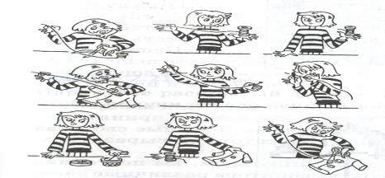
- Достать швейные принадлежности.
- Выбрать катушку с нитью, цвет подходит пуговице.
- Отрезать от катушки нить нужной длинны.
- Вдеть нить в иголку.
- Завязать на конце нити узелок.
- Продеть иглу через ткань и через отверстие пуговицы.

- Продеть иглу через другое отверстие пуговицы и ткань.
- Повторить пункты 6 и 7 пять раз.
- Отрезать ножницами остаток нити.
- Убрать швейные принадлежности.

Любой алгоритм можно изобразить графически или описать словами. И словесный, и графический алгоритмы должны быть понятными исполнителю.
Основные свойства алгоритмов следующие:
Дискретность - это свойство алгоритма, когда алгоритм разбивается на конечное число элементарных действий (шагов).
Понятность - свойство алгоритма, при котором каждое из этих элементарных действий (шагов) являются законченными и понятными.
Определенность - свойство, когда каждое действие (шаг) должно пониматься в строго определённом смысле, чтобы не оставалась места произвольному толкованию, чтобы каждый, прочитавший указание, понимал его однозначно.
Массовость - свойство, когда по данному алгоритму должна решаться не одна, а целый класс подобных задач.
Результативность – свойство, при котором любой алгоритм в процессе выполнения должен приводить к определённому результату. Отрицательный результат также является результатом.
Давайте вместе с вами выполнить задание 2.23 на стр. 63.
Опишите словами алгоритм перехода через дорогу.
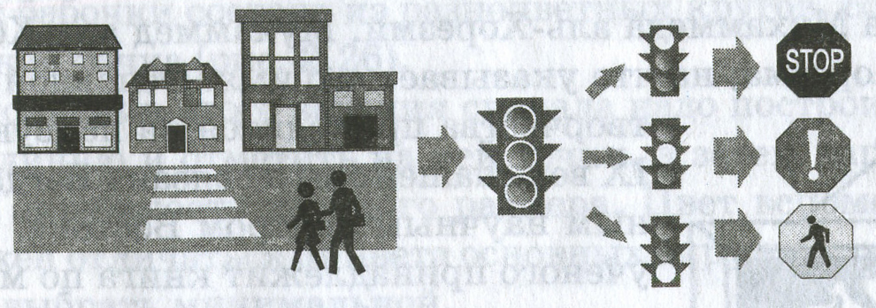

- Практическая работа
Изображения, составленные из цветных кусочков стекла, называются витражами. Их используют для украшения окон, дверей. Создайте узор для витража, представленный на рисунке.
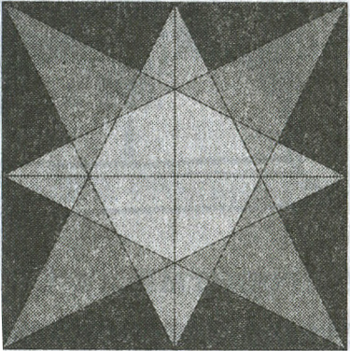
Алгоритм создания орнамента
- Выбрать инструмент Прямоугольник. В меню настройки инструментов выбрать тип закраски «только границы».
- Поместите указатель мыши точно в один из углов первого квадрата и нарисуйте квадрат, чтобы соприкасающиеся стороны слились. (а)
- Выберите инструмент Линия.
- Соедините середину верхней стороны полученного большого квадрата с его противоположными углами. (б)
- Повторите пункт 4 для всех сторон большого квадрата. (в)
- Раскрасить элементы орнамента разными цветами в соответствии с приведенными примерами.
Конец алгоритма.
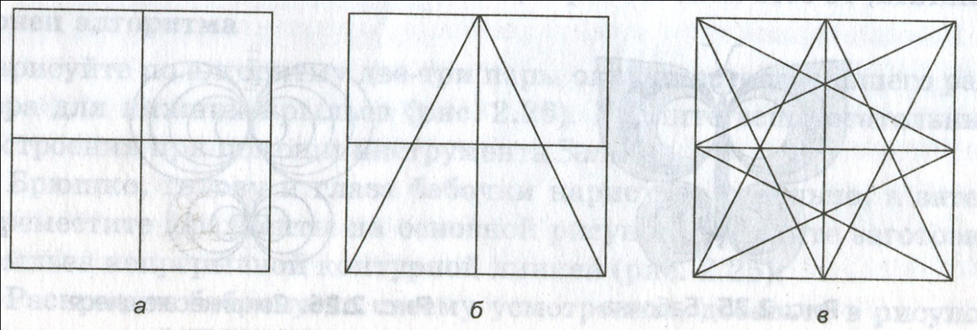
- Подведение итогов урока
Итак, сегодня на уроке мы с вами:
- Получили знания по поиску ошибок и исправлению алгоритмов, по их составлению.
- Разобрали, что такое алгоритм.
- Познакомились с основными свойствами алгоритмов.

- Домашнее задание

